LAPORAN MAGANG

MANAJEMEN RISIKO PENGELOLAAN DATA CENTER PADA DINAS KOMUNIKASI DAN INFORMATIKA (DISKOMINFO) KABUPATEN TUBAN

Disusun oleh:
MUHAMMAD CHOIRUL ROZIKIN (3021710037)

PROGRAM STUDI SISTEM INFORMASI
UNIVERSITAS INTERNASIONAL SEMEN INDONESIA
GRESIK
2021

HALAMAN JUDUL
LAPORAN MAGANG

MANAJEMEN RISIKO PENGELOLAAN DATA CENTER PADA DINAS KOMUNIKASI DAN INFORMATIKA (DISKOMINFO) KABUPATEN TUBAN

Disusun oleh:
MUHAMMAD CHOIRUL ROZIKIN (3021710037)

PROGRAM STUDI SISTEM INFORMASI
UNIVERSITAS INTERNASIONAL SEMEN INDONESIA
GRESIK
2021

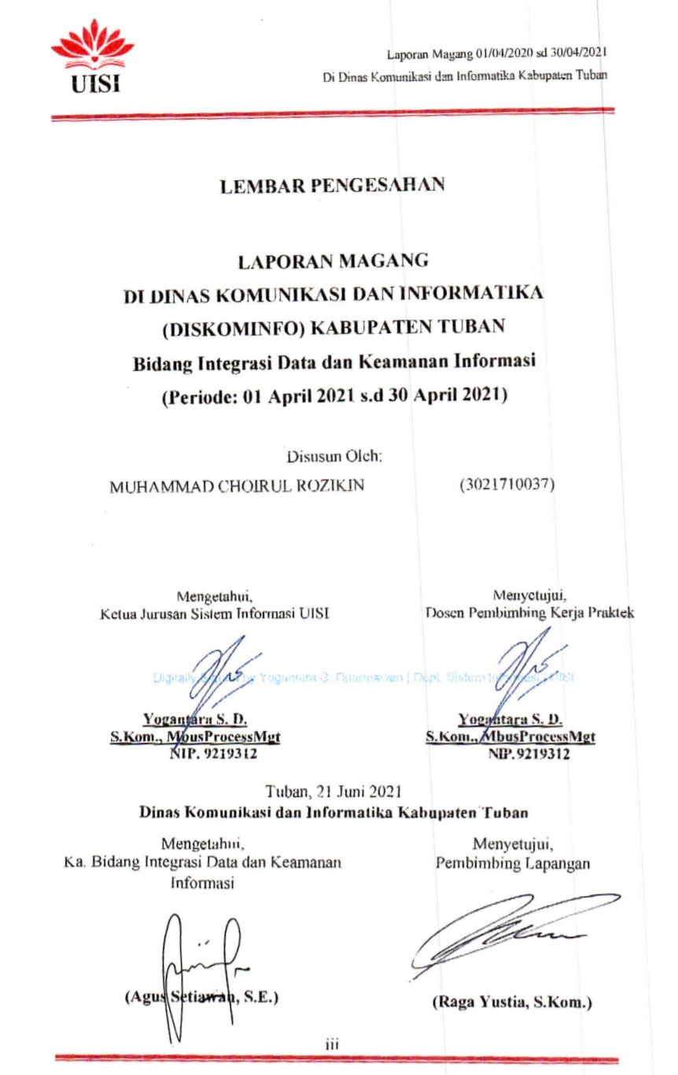
LEMBAR PENGESAHAN

LAPORAN MAGANG
DI DINAS KOMUNIKASI DAN INFORMATIKA (DISKOMINFO) KABUPATEN TUBAN
Bidang Integrasi Data dan Keamanan Informasi
(Periode: 01 April 2021 s.d 30 April 2021)

Disusun Oleh:
MUHAMMAD CHOIRUL ROZIKIN (3021710037)

Mengetahui,  Ketua Jurusan Sistem Informasi UISI  Yogantara S. D.  S.Kom., MbusProcessMgt  NIP. 9219312 | Menyetujui,  Dosen Pembimbing Kerja Praktek  Yogantara S. D.  S.Kom., MbusProcessMgt  NIP. 9219312

Tuban, 21 Juni 2021
Dinas Komunikasi dan Informatika Kabupaten Tuban
Mengetahui,  Ka. Bidang Integrasi Data dan Keamanan Informasi  (Agus Setiawan, S.E.) | Menyetujui,  Pembimbing Lapangan  (Raga Yustia, S.Kom.)

KATA PENGANTAR

Puji syukur kami panjatkan kehadirat Tuhan Yang Maha Esa karena dengan rahmat, karunia, serta taufik dan hidayah-Nya kami dapat menyelesaikan laporan magang di Dinas Komunikasi dan Informatika (DISKOMINFO) Kabupaten Tuban dengan baik dan dapat terselesaikan pada waktunya.
Dalam penyusunan laporan magang ini, tentu tidak lepas dari bimbingan, pengarahan dan dukungan dari berbagai pihak yang mendukungnya. Dengan segala hormat kami mengucapkan banyak terima kasih kepada semua pihak yang sudah membantu. Pihak – Pihak yang terkait diantaranya:
- Allah SWT, atas segala kemudahan yang telah diberikan pada penulis selama Pelaksanaan kegiatan magang dan pengerjaan laporan sehingga dapat diselesaikan dengan baik.
- Kedua orang tua dan keluarga yang telah memberikan dukungannya kepada penulis.
- Bapak Yogantara Setya Dharmawan, S.Kom., M.BusProcessMgt., selaku Ketua Departmen Sistem Informasi Universitas Internasional Semen Indonesia sekaligus Dosen Pembimbing penulis.
- Bapak Arifin Handoyo, S.H., M.H., selaku Kepala Dinas Komunikasi dan Informatika Kabupaten Tuban.
- Bapak Agus Setiawan, S.E., selaku Kepala Bidang Integrasi Data dan Keamanan Informasi yang telah mengizinkan dan memberikan kesempatan kepada penulis untuk melakukan penelitian selama pelaksanaan magang.
- Bapak Raga Yustia, S.Kom., selaku pembimbing lapangan dan para staff atas kesediaannya membimbing, mengarahkan, dan membantu penulis mencari referensi baik berupa data ataupun informasi yang dibutuhkan selama pelaksanaan magang.
- Teman-teman terbaik Sistem Infomasi Universitas Internasional Semen Indonesia Angkatan 2017 atas dukungan dan semangat yang diberikan kepada penulis selama magang.
- Teman-teman seperjuangan magang di Dinas Komunikasi dan Informatika (DISKOMINFO) Kabupaten Tuban.

Tuban, 21 Juni 2021

Penulis

DAFTAR ISI

HALAMAN JUDUL ii
LEMBAR PENGESAHAN iii
KATA PENGANTAR v
DAFTAR ISI vii
DAFTAR GAMBAR ix
DAFTAR TABEL ix
BAB I PENDAHULUAN 1
1.1. Latar Belakang 1
1.2. Tujuan dan Manfaat 2
1.3. Metodelogi Pengumpulan Data 4
1.4. Waktu dan Tempat Pelaksanaan Magang 4
1.5. Nama Unit Kerja Tempat Pelaksanaan Magang 5
2. BAB II PROFIL DINAS KOMUNIKASI DAN INFORMATIKA KABUPATEN TUBAN 6
2.1. Sejarah dan Perkembangan Dinas Komunikasi dan Informatika Kabupaten Tuban 6
2.2. Visi dan Misi 9
2.2.1. Visi 9
2.2.2. Misi 9
2.3. Lokasi DISKOMINFO Kabupaten Tuban (Website) 10
2.4. Struktur Organisasi DISKOMINFO Kabupaten Tuban 10
2.5. Resource 12
3. BAB III TINJAUAN PUSTAKA 15
3.1. Pusat Data (Data Center) 15
3.2. Manajemen Risiko 17
3.3. Kerangka Kerja Manajemen Risiko Berdasarkan ISO 31000:2018 18
3.4. Proses Manajemen Risiko Berdasarkan ISO 31000:2018 19
4. BAB IV PEMBAHASAN 21
4.1. Struktur Organisasi Unit Kerja 21
4.2. Tugas Unit Kerja 21
4.3. Penjelasan Singkat Tugas Unit Kerja 29
4.4. Tugas Khusus 29
4.5. Kegiatan Magang 29
4.6. Jadwal Magang 31
4.7. Risk Assessment 32
4.7.1. Identifikasi Risiko 32
4.7.2. Analisis Risiko 33
4.7.3. Evaluasi Risiko 34
4.7.4. Perlakuan Risiko 36
BAB V PENUTUP 39
5.1. Kesimpulan 39
5.2. Saran 39
DAFTAR PUSTAKA 40
LAMPIRAN 41

DAFTAR GAMBAR

Gambar 2.1 Logo Pemerintah Kabupaten Tuban 6
Gambar 3.1 Kerangka Kerja Management Risiko 18
Gambar 3.2 Proses Management Risiko 19
Gambar 4.1 Struktur Organisasi DISKOMINFO Kabupaten Tuban 21

DAFTAR TABEL

Tabel 2.1 Resouce DISKOMINFO Kabupaten Tuban 13
Tabel 4.1 Identifikasi Risiko 32
Tabel 4.2 Analisis Risiko 34
Tabel 4.3 Evaluasi Risiko 35
Tabel 4.4 Perlakuan Risiko 37

BAB I
PENDAHULUAN
Pada bab ini berisikan tentang penjelasan latar belakang pelaksanaan magang, tujuan dan manfaat magang, metode pengumpulan data, metodologi penyusunan laporan, waktu dan tempat pelaksanaan serta unit kerja pelaksanaan magang.

Latar Belakang
Perkembangan di bidang teknologi informasi (TI) pada era pandemi Covid-19 melaju sangat pesat. Hampir semua aktivitas atau pelayanan baik di perusahaan swasta maupun instansi pemerintah dialihkan berbasis online, akibatnya data yang diakses melalui aplikasi atau website memiliki kapasitas yang besar dan menjadikan sebuah asset yang paling berharga (Syihabuddin, 2012). Pusat Data (Data Center) merupakan fasilitas yang memiliki kemampuan untuk mengatur, mengelola dan menyelenggarakan layanan teknologi informasi dan komunikasi dalam bentuk layanan. Pengelolaan data teknologi informasi yang berbasis resiko menjadi bagian yang penting untuk menangani semua ancaman yang muncul dari sebuah sistem informasi.
Berdasarkan Peraturan Bupati Tuban Nomor 61 Tahun 2016 tentang uraian tugas, fungsi dan tata kerja Dinas Komunikasi dan Informatika Kabupaten Tuban sebagaimana telah diubah dengan Peraturan Bupati Nomor 59 Tahun 2019, Tugas, Fungsi dan Tata Kerja Dinas Komunikasi dan Informatika Kabupaten Tuban merupakan unsur pelaksana urusan pemerintahan di bidang komunikasi dan informatika, statistik dan persandian yang menjadi kewenangan Daerah. Dari penjelasan tugas dan fungsi inilah, DISKOMINFO berpeluang dalam melakukan pengembangan teknologi informasi yang dapat memberikan pengaruh besar dalam mewujudkan (1) Informasi dan Komunikasi Publik berupa Layanan Informasi Publik, Pengelolaan Informasi Publik dan Media Publik, (2) Pemberdayaan dan Pengembangan TIK berupa Pemberdayaan dan Pengembangan Teknologi Informasi dan Komunikasi (TIK), (3) Integrasi Data dan Keamanan Informasi berupa Singkronisasi Sistem Informasi dan Keamanan dalam Persandian Data dan Statistik.
Melalui tugas, fungsi dan tata kerja inilah Dinas Komunikasi dan Informatika Kabupaten Tuban memanfaatkan penggunaan teknologi informasi (TI) untuk menunjang kegiatan yang berkaitan dengan pengelolaan pusat data (data center). Dinas Komunikasi dan Informatika Kabupaten Tuban melihat, apabila pengelolaan data center kurang baik maka akan menjadikan kurang optimalnya kinerja yang ada di Dinas Komunikasi dan Informatika Kabupaten Tuban. Oleh karena itu, perlu adanya manajemen risiko pengelolaan data. Manajemen resiko merupakan salah satu elemen penting dalam bisnis perusahaan karena semakin berkembangnya zaman dapat meningkatkan kompleksitas. Penerapan manajemen risiko akan mempermudah penilaian terhadap kerugian yang akan dihadapi perusahaan yang dapat mempengaruhi pengolahan data perusahaan dan sebagai salah satu dasar penilaian dalam menetapkan strategi dan fokus pengolahan data.

Tujuan dan Manfaat
Tujuan dan Manfaat penulis dalam melaksanakan kegiatan magang di Dinas Komunikasi dan Informatika Kabupaten Tuban, diantaranya:
    - Tujuan
Tujuan magang di Dinas Komunikasi dan Informatika Kabupaten Tuban dibagi menjadi 2, tujuan umum dan tujuan khusus.
- Umum
- Melatih hardskills mahasiswa yang mengcangkup keterampilan, complex problem solving, dan analytical skills.
- Melatih soft skills mahasiswa yang mencangkup etika profesi/kerja, bekerja professional, komunikasi, dan kerjasama.
- Menerapkan ilmu pengetahuan yang diperoleh di bangku perkuliahan ke tempat kerja.
- Memperkenalkan, mempelajari, dan mempersiapkan kemampuan mahasiswa akan realitas dunia kerja.
- Khusus
- Untuk memenuhi beban satuan kredit semester (SKS) yang harus ditempuh sebagai persyaratan akademis di Jurusan Sistem Informasi UISI.
- Mempelajari Manajemen Risiko secara langsung yang telah diimplementasikan DISKOMINFO.
- Mengetahui proses implementasi Manajemen Risiko di Dinas Komunikasi dan Informatika Kabupaten Tuban.

    - Manfaat
Manfaat dari pelaksanaan magang di Dinas Komunikasi dan Informatika Kabupaten Tuban. adalah sebagai berikut:
- Bagi Perguruan Tinggi
Membangun hubungan kerjasama antara perguruan tinggi dan instansi pemerintahan. Selain itu, sebagai sarana meningkatkan metode pembelajaran mengenai perkembangan teknologi informasi dan komunikasi yang sesuai dengan kebutuhan Dinas Komunikasi dan Informatika Kabupaten Tuban.

- Bagi Dinas Komunikasi dan Informatika Kabupaten Tuban
Terbentuknya hubungan antara perguruan tinggi dan instansi pemerintahan, sebagai sarana mengetahui kualitas pendidikan di Univesitas Internasional Semen Indonesia dan mendapatkan kontribusi pemikiran serta tenaga dalam meningkatkan kinerja bagi Dinas Komunikasi dan Informatika Kabupaten Tuban.

- Bagi Mahasiswa
Mahasiswa dapat mempelajari teori dan praktik secara lebih mendalam tentang pengaplikasian ilmu sistem informasi di lingkungan instansi pemerintahan secara lebih riil. Selain itu, mahasiswa mendapatkan pengalaman untuk dapat mengatasi permasalahan-permasalahan yang timbul di Dinas Komunikasi dan Informatika Kabupaten Tuban.

Metodelogi Pengumpulan Data
Adapun metodologi pengumpulan data yang digunakan penulis dalam pelaksanaan magang, yaitu:
- Observasi
Observasi atau pengamatan lapangan yang dilakukan dalam kegiatan magang yaitu menggunakan Observasi Non-partisipan, yang mana peserta magang mengumpulkan data yang dibutuhkan tanpa menjadi bagian dari suatu permasalahan yang akan diselesaikan. Peserta magang mencatat seluruh informasi yang didapatkan pada saat pelaksanaan observasi.

- Studi Pustaka
Teknik pengumpulan data dengan melakukan penelaahan terhadap berbagai buku, literature, catatan, serta berbagai laporan yang berkaitan dengan masalah yang ingin dipecahkan dan berkaitan dengan tema magang penulis. Dalam hal ini, penulis mengambil beberapa referensi dari sebelumnya yang berkaitan dengan hal yang dibahas.

Waktu dan Tempat Pelaksanaan Magang
Lokasi: Dinas Komunikasi dan Informatika Kabupaten Tuban
Jalan Mastrip No.5A, Sidorejo, Kec. Tuban, Kabupaten Tuban, Jawa Timur 62315.
Waktu: 01 April 2021- 30 April 2021.

Nama Unit Kerja Tempat Pelaksanaan Magang
Pelaksanaan magang di Bidang Bidang Integrasi Data dan Keamanan Informasi, Dinas Komunikasi dan Informatika (DISKOMINFO) Kabupaten Tuban.

BAB II
PROFIL DINAS KOMUNIKASI DAN INFORMATIKA KABUPATEN TUBAN

Sejarah dan Perkembangan Dinas Komunikasi dan Informatika Kabupaten Tuban
Lambang Daerah
Berdasarkan Perda No : 2/Prt/DPRD-GR/69 tanggal 16 Agustus 1969 Pasal 1, dicantumkan bahwa lambang daerah Kabupaten Tuban terbagi atas 8 bagian:
- Perisai berdiri tegak yang bersudut lima
- Kuda hitam yang berdiri ditengah-tengah gapura putih
- Gapura Putih
- Bintang Kuning emas bersudut lima diatas gapura putih
- Batu hitam berbentuk umpak yang menjadi tumpuan kuda hitam; dan pancaran air berwarna biru muda
- Pegunungan berwarna hijau daun jati dan bijinya untaian kacang tanah
- Perahu emas dan laut biru
- Kata “Tuban” ditulis diatas pita antara pangkal daun jati dan untaian kacang tanah.

Gambar 2.1 Logo Pemerintah Kabupaten Tuban

Arti Lambang Daerah Kabupaten Tuban
Bentuk perisai putih yang bersudut lima, Dengan jiwa yang suci murni dan hati yang tulus ikhlas masyarakat Tuban menjunjung tinggi Pancasila. Sekaligus merupakan perisai masyarakat dalam menghalau segenap rintangan dan halangan untuk menuju masyarakat adil dan makmur yang diridhoi oleh Tuhan Yang Maha Esa. Kuda Hitam dan Tapal Kuda Kuning, Kuda Hitam adalah kesayangan Ronggolawe, pahlawan yang diagungkan oleh masyarakat Tuban karena keikhlasannya mengabdi kepada Negara watak kesatriaannya yang luhur dan memiliki keberanian yang luar biasa. Tapal Kuda Ronggolawe berwarna kuning emas melingkari warna dasar merah dan hitam melambangkan kepahlawanan yang cemerlang dari Ronggolawe. Gapura Putih (Gapura Masjid Sunan Bonang),
Melambangkan pintu gerbang masuknya Agama Islam yang dibawakan oleh ” Wali Songo” antara lain Makdum Ibrahim yang dikenal dengan nama Sunan Bonang, dengan iktikad yang suci murni dan hati yang tulus ikhlas, masyarakat Tuban melanjutkan perjuangan yang pernah dirintis oleh para ” Wali Songo”
Bintang Kuning bersudut lima, Rasa Tauhid kepada Tuhan Yang Maha Esa yang memancar didada tiap -tiap insan rakyat Tuban memberikan kesegaran dan keteguhan iman, dalam berjuang mencapai cita – cita yang luhur. Batu Hitam berbentuk Umpak dan Pancaran air berwarna biru muda, Menunjuk dongeng kuno tentang asal kata Tuban yaitu :
- Batu hitam berbentuk umpak ialah Batu Tiban. Dari kata ini terjadilah kata Tu – ban.
- Pancaran air atau sumber air ialah Tu – banyu ( mata air) dari kata-kata Tu – ban.
- Pegunungan berwarna hijau daun jati dan bijinya serta untaian kacang tanah,
- Tuban penuh dengan pegunungan yang berhutan jati dan tanah-tanah pertanian yang subur dengan tanaman kacang.
Pegunungan berwarna hijau mengandung arti: masyarakat Kabupaten Tuban mempunyai harapan besar akan terwujudnya masyarakat yang adil makmur yang diridhoi Tuhan Yang Maha Esa. Perahu Emas, Laut Biru dengan Gelombang Putih sebanyak tiga buah, Sebelah utara Kabupaten Tuban adalah lautan yang kaya raya yang merupakan potensi ekonomi Penduduk pesisir Kabupaten Tuban. Penduduk Pesisir utara adalah nelayan-nelay an yang gagah berani. Dalam kedamaian dan kerukunan masyarakat Daerah Kabupaten Tuban untuk membangun Daerahnya menghadapi tiga sasaran:
      - Pembangunan dan peningkatan perbaikan mental dan kerohanian.
      - Pembangunan ekonomi.
      - Pembangunan prasarana yang meliputi jalan-jalan, air dsb.
Keterangan angka,
      - Lekuk gelombang laut sebanyak 17: melambangkan tanggal 17
      - Lubang Tapal Kuda berjumlah 8: melambangkan bulan Agustus
      - Daun dan biji jati melambangkan angka 45.

Dengan demikian masyarakat Kabupaten Tuban menjunjung tinggi Hari Proklamasi Kemerdekaan Negara Indonesia. Semangat Proklamasi menjiwai perjuangan dan cita-cita masyarakat Kabupaten Tuban. (Situs Resmi Pemerintah Kabupaten Tuban; Situs Resmi Pemerintah Kabupaten Tuban). Berdasarkan Peraturan Bupati Tuban Nomor 61 Tahun 2016 tentang uraian tugas, fungsi dan tata kerja Dinas Komunikasi dan Informatika Kabupaten Tuban sebagaimana telah diubah dengan Peraturan Bupati Nomor 59 Tahun 2019, Fungsi Dinas Komunikasi dan Informatika Kabupaten Tuban adalah sebagai berikut:
- perumusan kebijakan di bidang komunikasi dan informasi publik, pemberdayaan dan pengembangan teknologi informasi, serta integrasi data dan keamanan informasi;
- pelaksanaan kebijakan di bidang komunikasi dan informasi publik, pemberdayaan dan pengembangan teknologi informasi, serta integrasi data dan keamanan informasi;
- pelaksanaan administrasi dinas di bidang komunikasi dan informasi publik, pemberdayaan dan pengembangan teknologi informasi, serta integrasi data dan keamanan informasi;
- penyelenggaraan urusan administrasi umum, kepegawaian, keuangan, serta program dan pelaporan;
- perumusan kebijakan pengelolaan dan pengamanan barang milik daerah yang menjadi tanggung jawab Dinas;
- perumusan inovasi terkait tugas dan fungsinya dalam rangka peningkatan pelayanan publik;
- pelaksanaan penilaian kinerja bawahan sebagai bahan pertimbangan pengembangan karier;
- pelaksanaan laporan/pertanggungjawaban kepada Bupati; dan
- pelaksanaan fungsi lain yang diberikan oleh Bupati terkait dengan tugas dan fungsinya.

Visi dan Misi

Visi
Berpedoman pada hal-hal yang sudah dicapai pada proses pembangunan sebelumnya, potensi dan isu-isu strategis, serta tantangan Kabupaten Tuban lima tahun kedepan, maka diperlukan kesinambungan pembangunan yang sekaligus mengakomodasi berbagai perubahan secara dinamis untuk mengatasi segala persoalan yang saat ini masih eksis menuju Tuban yang lebih makmur dan sejahtera serta berkeadilan. Visi pembangunan Tuban yang ingin diwujudkan pada periode 2016 - 2021 adalah:
"Kabupaten Tuban yang lebih Religius, Bersih, Maju dan Sejahtera"

2.2.2. Misi
Dalam upaya mewujudkan Visi Pembangunan Kabupaten Tuban Tahun 2016 - 2021 yaitu "Kabupaten Tuban yang lebih Religius, Bersih, Maju dan Sejahtera" diterjemahkan melalui 5 (lima) misi berikut:
- Peningkatan pengamalan nilai-nilai keagamaan dalam berbagai aspek kehidupan dengan mengutamakan toleransi dan kerukunan antar umat beragama.
- Peningkatan tata kelola penyelenggaraan pemerintahan yang baik, kreatif, dan bersih.
- Peningkatan pembangunan yang berkelanjutan dan optimalisasi penataan ruang guna mendorong kemajuan daerah.
- Membangun struktur ekonomi daerah yang kokoh berlandaskan keunggulan lokal yang kompetitif.
- Meningkatkan kesejahteraan masyarakat yang merata dan berkeadilan. (Sitasi: web diskominfo)

Lokasi DISKOMINFO Kabupaten Tuban (Website)
Lokasi Dinas Komunikasi dan Informatika Kabupaten Tuban berada di Jl. Mastrip No. 5A, Sidorejo, Kec. Tuban, Kabupaten Tuban, Jawa Timur 62315.

Struktur Organisasi DISKOMINFO Kabupaten Tuban
Struktur organisasi Dinas Komunikasi dan Informatika Kabupaten Tuban, terdiri dari:
- Kepala Dinas:
ARIF HANDOYO, S.H., M.H.
- Sekretariat
- PLT.Sekretaris Dinas Komunikasi dan Informatika:
AGUS HERU PURNOMO, S.P
- Subbagian Program dan Pelaporan:
MOCH. AMRIZA, S.Sos
- Subbagian Keuangan:
KARNO, S.H.
- Subbagian Umum dan Kepegawaian
HERMANTO, S.H.
- Pengolah Daftar Gaji
ENDANG PRASETYANTI
- Pengelola Program dan Laporan
M. AZHAR ROSYADI, A.Md.
- Pegelola Barang Milik Negara
ANANG WIJAYANTO, S.H.
- Pengelola Kepegawaian
SEPTIA RATNA DWI LESTARI, S.H.
- Bendahara
AGUS DIDIK UTOMO, S.H.
- Pengelola Data Laporan Keuangan
RENI WURI RAHAYU, A.Md.
- Bendahara Gaji
NURTHON EKO SETYAWAN, A.Md.
- Kepala Bidang Informasi dan Komunikasi Publik:
TUTIK MUSYAROFAH, S.Ag., M.H.
- Kepala Seksi Kemitraan Komunikasi
SRI PONCOWAHYUWONO O, S.T.
- Kepala Seksi Pengelolaan Informasi
WAHYU SISWANTO, S.Ikom.
- Kepala Seksi Komunikasi Publik
YESSI IKA KRISTYANINGRUM, S.Sos.
- Pengadministrasi Umum
UMI RAHAYU
- Pengelola Penyelenggaraan Media Elektronik
YENI DYAH HARTATIK, S.Sos.
- Pengelola Media Cetak
CHAIRUL MALIK
- Analis Berita
DADANG BUDI SETIAWAN, S.H.
- Kepala Bidang Pemberdayaan dan Pengembangan Tik:
AGUS HERU PURNOMO, S.P.
- Kepala Seksi Pengembangan Perangkat Lunak;
ERINA LETIVINA ANGGRAINI, S.Kom.
- Kepala Seksi Pengembangan Infrastruktur TIK
ANGEL PRAMITASARI, S.Ikom.
- Kepala Seksi Pemberdayaan dan Layanan TIK;
FANNY ARDIANTO, S.Kom.
- Pengelola Sistem dan Jaringan
HENRY NUR CAHYONO, A.Md.
- Pengelola Teknologi Informasi
AZWAR RIZAL ALFARISI, S.Kom.
- Kepala Bidang Integrasi Data dan Keamanan Informasi
AGUS SETIAWAN, S.E.
- Kepala Seksi Integrasi Data dan Statistik;
BAMBANG SUSILO
- Kepala Seksi Keamanan Informasi;
-
- Kepala Seksi Telekomunikasi
BAMBANG EDY SETIYO UTOMO, S.E.
- Pengelola Data
RIYADI
- Pengelola Keamanan Sistem Informasi
HENDRA IRAWAN, A.Md.
- Pengelola Sistem dan Jaringan
RAGA YUSTIA, S.Kom.
- Kelompok Jabatan Fungsional
- Kepegawaian
Jumlah total pegawai di Dinas Komunikasi dan Informatika Kabupaten Tuban adalah 81 orang dengan jumlah pegawai tetap sebanyak 32 orang, pegawai kontrak 49 orang.

Resource
Berikut ini adalah komponen atau resource yang ang di aplikasikan untuk kebutuhan OPD secara umum dan dimiliki Dinas Komunikasi dan Informatika Kabupaten Tuban, antara lain sebagai berikut:
Tabel 2.1 Resouce DISKOMINFO Kabupaten Tuban
No. | Nama Produk | Deskripsi Aplikasi | Nama Domain
1. | 311 WEBSITE DESA BINAAN | Website Desa yang sudah menggunakan Bundle SID (Sistem Informasi Desa) | smartvillage.tubankab.go.id/
2. | DISKOMINFO | Website Dinas Komunikasi dan Informatika Kabupaten Tuban | diskominfo.tubankab.go.id/
3. | RADIO PRADYA SUARA | Radio Pemerintah Kabupaten Tuban | -
4. | SEPASI APP | SEPASI (Sistem Elektronik Pengelolaan Arsip Surat Internal) dengan menggunakan Tanda Tangan Elektronik Kabupaten Tuban | -
5. | TAPROSE TEMANKU | (Tempat Masyarakat Mengadu) Aplikasi yang memungkinkan Anda melaporkan langsung ke Pemerintah Kabupaten, mereview jasa atau pelayanan para pihak swasta (tempat wisata, tempat makan, cafe, hotel atau tempat kebugaran), serta berbagi informasi dengan warga Tuban untuk menciptakan Smart City.  Laporan masyarakat akan diteruskan secara real time kepada pihak terkait. Setiap status laporan dapat dipantau dengan aplikasi TapRose Temanku dan dashboard TapRose Temanku di | taprose.tubankab.go.id.
6. | TUBAN SMARTCITY | Aplikasi terkait layanan publik dan e-government, potensi desa, aduan masyarakat, destinasi potensial dan informasi penting mengenai Tuban.
7. | SERVER DAN JARINGAN FO | Perangkat pendukung aplikasi dan sistem yang menampung banyak resources
8. | TIM DEV INDEPENDEN | Membuat dan Mengembangkan Perangkat Lunak maupun Sistem Informasi

BAB III
TINJAUAN PUSTAKA

Pusat Data (Data Center)
Pusat Data merupakan fasilitas yang memiliki kemampuan untuk mengatur, mengelola dan menyelenggarakan layanan teknologi informasi dan komunikasi dalam bentuk layanan. Pusat Data memiliki infrastruktur konektivitas, pengelolaan, manajemen dan alokasi sumber daya untuk keperluan ketersediaan layanan jangka panjang, kehandalan dan keamanan aset teknologi informasi dan komunikasi. Pusat Data lazimnya adalah terpusatnya fasilitas berupa sekumpulan komputer server, jaringan, penyimpanan data, prosedur keamanan dan pengelolaan yang didasarkan pada standar tertentu. Pusat Data yang menjadi sentral layanan teknologi informasi dan komunikasi menjasi aset vital bagi terselenggaranya layanan, baik berjalannya sebuah layanan sistem informasi, dan akses dari pihak-pihak yang berkepentingan. Pusat Data menjadi strategis karena menunjukkan eksistensi aset yang sangat berharga yaitu data dan informasi.
Dalam perspektif Nasional, sebuah negara, instansi pemerintah, organisasi bisnis untuk menjaga kepentingan, dan aset pentingnya keberadaan Pusat Data menjadi penting. Terselenggaranya layanan sistem informasi, akses informasi publik sampai keperluan tata kelola pemerintahan akan melalui, disimpan dan dikelola pada Pusat Data. Nilai aset data dan informasi yang dikelola Pusat Data berorientasi jangka panjang baik secara penyimpanan dan penggunaannya di masa mendatang. Pusat Data memungkinkan juga pengelolaan aset data dan informasi menjadi terkordinasi dengan baik, mewujudkan terhubungkan data dan informasi dari berbagai sumber dan penjagaan keamanan bersama yang kuat. Dalam kacamata negara, Pusat Data adalah aset yang harus dilindungi dan dikelola selayaknya aset-aset penting/vital negara yang lain. Negara dapat hadir dalam pengelolaan aset ini dengan menyediakan Pusat Data Nasional yang dapat digunakan untuk kepentingan Pemerintahan, Militer, dan Publik. Pengelolaan dapat dilakukasa secara terbuka, terbatas dan tertutup tergantung dari subyek/objek Pusat Datanya. Dengan bentang luas negara kesatuan Republik Indonesia kebutuhan Pusat Data menjadi penting.
Fasilitas yang menjadi pusat penampungan data (Data center) ini memiliki beberapa kriteria khusus dalam perancangannya, antara lain :
  - Availibility, Data center mampu menjalankan operasi secara berkelanjutan dan terus menerus dalam kondisi apapun.
  - Scalability dan Flexibility, Data Center mampu beradaptasi dengan pertambahan kebutuhan atau teknologi baru tanpa merubah substansi data center secara keseluruhan.
  - Security, Data Center mampu melindungi asset data yang tersimpan pada server secara fisik maupun non-fisik.
Data Center menyediakan beberapa layanan untuk mendukung fungsinya sebagai fasilitas yang menampung semua transaksi yang terjadi pada server. Secara umum layanan utama yang disediakan oleh data center antara lain:
  - Bussiness Continuance Infrastructured
Data center memiliki aspek-aspek yang mendukung kelangsungan bisnis ketika terjadi kondisi kritis. Aspek tersebut meliputi kriterian pemilihan lokasi data center, Kuantitas ruang data center, Layout ruangan dan Instalasi data center, kebutuhan system elektrik serta jaringan infrastruktur yang scalable.
  - Data Center Security Infrastruktur
Data center memiliki pengamanan fisik dan non fisik untuk menjaga asset data yang dimilikinya. Fitur security system yang harus dimiliki Data Center meliputi akses keluar masuknya user ke ruangan Data Center, serta manajemen keamanan pada system yang berjalan pada server.

  - Application Optimization
Data center memiliki beberapa layer dalam menjalankan aplikasi yang berjalan pada server. Konfigurasi di tiap layer dapat meningkatkan waktu respon suatu server. Layer 4(end to end flow control, error detection & correction) dan Layer 5(Token Management, Data synchronization) adalah layer yang menentukan optimasi pada aplikasi yang berjalan di server.
  - IP Infrastructured
Data Center memiliki Infratruktur IP sebagai service utamanya. Service ini terdapat pada layer 2( Service Device, acces probability, loop-free, predictable, scalable) dan layer 3 (Dukungan terhadapadefault gateway). Pada layanan ini mengatur mengenai Quality of service (QoS), multicast, Private LAN dan policy-based.
  - Storage
Data center memilki fitur utama sebagai infrastruktur penyimpanan. Layanan ini membahas mengenai arsitektur SAN, fibre channel switching, replication, backup serta archival.

Manajemen Risiko
Manajemen resiko adalah proses pengukuran atau penilaian resiko serta pengembangan strategi pengelolaannya. Strategi yang dapat diambil antara lain adalah memindahkan resiko kepada pihak lain, menghindari resiko, mengurangi efek negatif resiko, dan menampung sebagian atau semua konsekuensi resiko tertentu (Aulia Febriyanti, 2012).
Menurut ISO 31000:2018 tujuan manajemen risiko, yaitu menciptakan dan melindungi nilai. Tujuan itu diwujudkan dengan (1) meningkatkan kinerja, (2) mendorong inovasi, dan (3) mendukung pencapaian sasaran. Manajemen risiko adalah bagian dari tata kelola (governance) dan harus terintegrasi di dalam proses organisasi. Penerapan manajemen risiko memerlukan kepemimpinan dan komitmen dari manajemen puncak, serta keterlibatan aktif dari semua anggota organisasi (31010, 2018).

Kerangka Kerja Manajemen Risiko Berdasarkan ISO 31000:2018
Kerangka kerja manajemen risiko adalah seperangkat komponen yang memberikan dasar dan pengaturan organisasi untuk merancang, melaksanakan, memantau, meninjau dan terus meningkatkan manajemen risiko di seluruh organisasi. Kerangka manajemen risiko tertanam dalam keseluruhan kebijakan dan praktek strategis dan operasional organisasi. Tujuan kerangka kerja manajemen risiko adalah untuk membantu dalam mengintegrasikan manajemen risiko ke seluruh aktivitas dan fungsi organisasi. Efektivitas manajemen risiko bergantung pada integrasinya ke dalam tata kelola organisasi, termasuk pengambilan keputusan. Hal ini memerlukan dukungan dari pemangku kepentingan, khususnya manajemen puncak. Pengembangan kerangka kerja meliputi integrasi, perancangan, penerapan, evaluasi, dan perbaikan berkesinambungan pada manajemen risiko di seluruh organisasi.
Adapun kerangka kerja manajemen risiko menurut ISO 31000:2018 sebagaimana yang tertera dalam gambar berikut (31010, 2018).

Gambar 3.1 Kerangka Kerja Management Risiko

Proses Manajemen Risiko Berdasarkan ISO 31000:2018
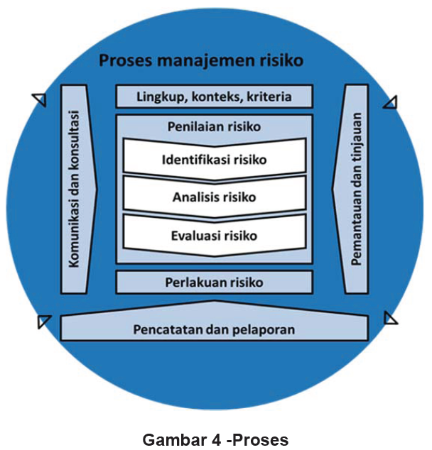
Proses manajemen risiko melibatkan penerapan yang sistematis dari kebijakan, prosedur, dan praktik untuk kegiatan komunikasi dan konsultasi, membangun konteks dan menilai, member perlakuan, memantau, meninjau ulang, mencatat dan melaporkan risiko. Proses ini diilustrasikan dalam gambar di bawah ini (31010, 2018).
Gambar 3.2 Proses Management Risiko

Proses manajemen risiko harus menjadi bagian integral dari manajemen dan pengambilan keputusan dan diintegrasikan ke dalam struktur, operasi dan proses organisasi. Pengintergarian ini diterapkan di level/tingkat strategis, operasional, program atau proyek. Oleh karena itu, ada banyak model penerapan proses manajemen risiko dalam suatu organisasi, dirancang secara khusus (customized) untuk mencapai sasaran dan selaras dengan konteks eksternal dan internal di mana proses manajemen risiko diterapkan.
Sifat dinamis dan variabel dari kondisi perilaku manusia dan budaya sebaiknya dipertimbangkan dalam penerapan setiap tahap proses manajemen risiko. Meskipun proses manajemen risiko sering disajikan secara berurutan, dalam praktiknya dilaksanakansecara berulang.

BAB IV
PEMBAHASAN

Struktur Organisasi Unit Kerja

Gambar 4.1 Struktur Organisasi DISKOMINFO Kabupaten Tuban

Tugas Unit Kerja
Struktur organisasi Dinas Komunikasi dan Informatika, terdiri dari:
- Kepala Dinas
ARIF HANDOYO, S.H., M.H.
Tugas :
Membantu Bupati dalam melaksanakan urusan pemerintahan bidang Komunikasi dan Informatika, urusan pemerintahan bidang Statistik dan urusan pemerintahan bidang Persandian.
Fungsi :
- Pelaksanaan pengkoordinasian penyusunan kebijakan dan program urusan komunikasi dan informatika, statistik dan persandian;
- Pengkoordinasian pelaksanaan kebijakan urusan komunikasi dan informatika, statistik dan persandian;
- Pengkoordinasian pelaksanaan pelayanan administrasi komunikasi dan informatika, statistik dan persandian;
- Pengkoordinasian pelaksanaan pengendalian kebijakan, pembinaan dan fasilitasi urusan komunikasi dan informatika, statistik dan persandian;
- Pengkoordinasian pelaksanaan evaluasi, dan pelaporan pelaksanaan urusan komunikasi dan informatika, statistik dan persandian; dan
- Pelaksanaan tugas kedinasan lain yang diberikan oleh Bupati sesuai dengan bidang tugasnya.

- Sekretariat, terdiri dari:
Tugas :
Sekretariat dipimpin oleh seorang Sekretaris, yang berkedudukan dibawah dan bertanggung jawab kepada Kepala Dinas.
Sekretaris mempunyai tugas menyelenggarakan administrasi umum dan kepegawaian, keuangan, serta penyusunan program dan laporan.
Fungsi :
- penyelenggaraan administrasi umum dan urusan rumah tangga;
- penyelenggaraan urusan pembangunan, pemeliharaan dan pengamanan bangunan serta fasilitas kantor;
- pelaksanaan tugas-tugas dan kehumasan dan keprotokolan;
- pelaksanaan tugas-tugas yang menyangkut hukum dan ketatalaksanaan;
- pengelolaan administrasi kepegawaian;
- penyelenggaraan administrasi keuangan;
- pelaksanaan penyusunan program dan laporan;
- pelaksanaan penyusunan dokumen perencanaan dan pelaporan akuntabilitas kinerja;
- penyelenggaraan pengelolaan dan pengamanan barang milik daerah yang menjadi tanggung jawab Dinas;
- pelaksanaan penilaian kinerja bawahan sebagai bahan pertimbangan pengembangan karier;
- pelaksanaan laporan/pertanggungjawaban kepada Kepala Dinas; dan
- pelaksanaan fungsi lain yang diberikan oleh Kepala Dinas terkait dengan tugas dan fungsinya.
- Subbagian Umum dan Kepegawaian
HERMANTO, S.H.
Tugas :menyiapkan bahan penyusunan petunjuk teknis, pembinaan di bidang administrasi umum, rumah tangga, kepegawaian serta pemeliharaan dan pengamanan barang milik daerah.
- Subbagian Keuangan
KARNO, S.H.
Tugas : menyiapkan bahan penyusunan rencana anggaran belanja, penatausahaan dan verifikasi keuangan.
- Subbagian Program dan Pelaporan
MOCH. AMRIZA, S.Sos.
Tugas : menyiapkan bahan penyusunan program dan pelaporan.
- Kepala Bidang Informasi dan Komunikasi Publik
TUTIK MUSYAROFAH, S.Ag, M.H.
Tugas :
Bidang Informasi dan Komunikasi Publik dipimpin oleh seorang Kepala Bidang yang berkedudukan dibawah dan bertanggung jawab kepada Kepala Dinas. Bidang Informasi dan Komunikasi Publik mempunyai tugas merumuskan kebijakan, melaksanakan koordinasi dengan perangkat daerah dalam meyusun program, petunjuk teknis dan melaksanakan pembinaan, pengawasan, pengendalian, pelaporan, serta pelayanan administratif dibidang pengelolaan informasi, komunikasi publik, dan kemitraan komunikasi.
Fungsi :
- Perumusan kebijakan dan penysunan program, petunjuk teknis bidang pengelolaan informasi, komunikasi publik, dan kemitraan komunikasi;
- Pelaksanaan koordinasi bidang pengelolaan informasi, komunikasi publik, dan kemitraan komunikasi;
- Pelaksanaan pembinaan bidang pengelolaan informasi, komunikasi publik, dan kemitraan komunikasi;
- Pelaksanaan pengawasan dan pengendalian bidang pengelolaan informasi, komunikasi publik, dan kemitraan komunikasi;
- Pelaksanaan pemeliharaan dan pengamanan barang milik daerah yang menjadi tanggung jawab bidang informasi dan komunikasi publik;
- Pelaksanaan penilaian kinerja bawahan sebagai bahan pertimbangan pengembangan karir;
- Pelaksanaan laporan/ pertanggungjawaban kepada Kepala Dinas; dan
- Pelaksanaan tugas lain yang diberikan oleh Kepala Dinas terkait dengan tugas dan fungsinya.
- Kepala Seksi Pengelolaan Informasi;
WAHYU SISWANTO, S.Ikom.
Tugas : menyiapkan dan menyediakan bahan perumusan kebijakan, penyusunan program, petunjuk teknis, pembinaan, pengawasan, dan pengendalian di bidang pengelolaan informasi.

- Kepala Seksi Komunikasi Publik;
YESSI IKA KRISTYANINGRUM, S.Sos.
Tugas : menyiapakan dan menyediakan bahan penyusunan program, petunjuk teknis, pembinaan, pengawasan dan pengendalian di bidang Komunikasi Publik.

- Kepala Seksi Kemitraan Komunikasi
SRI PONCOWAHYUWONO O, S.T.
Tugas : menyiapkan dan menyediakan bahan penyusunan program, petunjuk teknis, pembinaan, pengawasan dan pengendalian di Bidang Komunikasi Publik..
- Kepala Bidang Pemberdayaan dan Pengembangan Teknologi Informasi
AGUS HERU PURNOMO, S.P.
Tugas :
Bidang Pemberdayaan dan Pengembangan Teknologi Informasi dipimpin oleh seorang Kepala Bidang, yang berkedudukan di bawah dan bertanggung jawab kepada Kepala Dinas. Bidang Pemberdayaan dan Pengembangan Teknologi Informasi mempunyai Tugas merumuskan kebijakan, melaksanakan koordinasi dengan perangkat daerah dalam menyusun program, petunjuk teknis dan melaksanakan pembinaan, pengawasan, pengendalian, pelaporan serta pelayanan administratif di bidang pengembangan perangkat lunak, pengembangan infrastruktur teknologi informasi dan komunikasi, serta pemberdayaan dan layanan teknologi informasi dan komunikasi..
Fungsi :
- Perumusan dan peyusunan program, petunjuk teknis bidang pengembangan perangkat lunak, pengembangan infrastruktur teknologi informasi dan komunikasi, serta pemberdayaan dan layanan teknologi informasi dan komunikasi;
- Pelaksanaan koordinasi bidang pengembangan perangkat lunak, pengembangan infrastruktur teknologi informasi dan komunikasi. serta pemberdayaan dan layanan teknologi informasi dan komunikasi;
- Pelaksanaan pembinaan bidang pengembangan perangkat lunak, pengembangan infrastruktur teknologi informasi dan komunikasi, serta pemberdayaan dan layanan teknologi informasi dan komunikasi;
- Pelaksanaan pengawasan dan pengendalian bidang pengembangan perangkat lunak, pengembangan infrastruktur teknologi informasi dan komunikasi, serta pemberdayaan dan layanan teknologi informasi dan komunikasi;
- Pelaksanaan pemeliharaan dan pengamanan barang milik daerah yang menjadi tanggung jawab Bidang Pemberdayaan dan Pengembangan Teknologi Informasi;
- Pengelolaan Layanan Pengadaan Secara Elektronik di Lingkungan Pemerintah Daerah Kabupaten Tuban;
- Pelaksanaan Penilaian Kinerja bawahan sebagai bahan pertimbangan pengembangan karier;
- Pelaksanaan laporan/pertanggung jawaban kepada Kepala Dinas; dan
- Pelaksanaan fungsi lain yang diberikan oleh Kepala Dinas terkait dengan tugas dan fungsinya.
- Kepala Seksi Pengembangan Perangkat Lunak;
ERINA LETIVINA ANGGRAINI, S.Kom.
Tugas : menyiapkan dan menyediakan bahan penyusunan program, petunjuk teknis, pembinaan, pengawasan dan pengendalian di Bidang Pengembangan Perangkat Lunak.

- Kepala Seksi Pengembangan Infrastruktur Teknologi Informasi dan Komunikasi; dan
ANGEL PRAMITASARI, S.Ikom.
Tugas : menyiapkan dan menyediakan bahan penyusunan program, petunjuk teknis, pembinaan, pengawasan dan pengendalian di Bidang Pengembangan Perangkat Lunak.
- Kepala Seksi Pemberdayaan dan Layanan Teknologi Informasi dan Komunikasi;
FANNY ARDIANTO, S.Kom.
Tugas : menyiapkan dan menyediakan bahan penyusunan program, petunjuk teknis, pembinaan, pengewasan dan pengendalian di Bidang Pemberdayaan dan Layanan Teknologi Informasi..
- Kepala Bidang Integrasi Data dan Keamanan Informasi:
AGUS SETIAWAN, S.E.
Tugas :
Bidang Integrasi Data dan Keamanan Informasi dipimpin oleh seorang Kepala Bidang yang berkedudukan dibawah dan bertanggung jawab kepada Kepala Dinas. Bidang Integrasi Data dan Keamanan Informasi mempunyai tugas merumuskan kebijakan, melaksanakan koordinasi dengan perangkat daerah dalam meyusun program, petunjuk teknis dan melaksanakan pembinaan, pengawasan, pengendalian, pelaporan, serta pelayanan administratif dibidang integrasi data dan statistik, keamanan informasi, serta telekomunikasi..
Fungsi :
  - Perumusan kebijakan dan penysunan program, petunjuk teknis bidang Integrasi Data dan Keamanan Informasi, serta Telekomunikasi;
  - Pelaksanaan Koordinasi Bidang integrasi data dan statistik, keamanan informasi, serta telekomunikasi;
  - Pelaksanaan pembinaan Bidang Integrasi Data dan Keamanan Informasi, serta telekomunikasi;
  - Pelaksanaan pengawasan dan pengendalian Bidang integrasi data dan statistik, keamanan informasi, serta telekomunikasi;
  - Pelaksanaan Pemeliharaan dan Pengamanan barang milik daerah yang menjadi tanggung jawab Bidang integrasi data dan statistik, keamanan informasi;
  - Pengelolaan Pusat Data dan Pusat Pemulihan data;
  - Pelaksanaan penilaian kinerja bawahan sebagai bahan pertimbangan pengembangan karir;
  - Pelaksanaan laporan/pertanggungjawaban kepada Kepala Dinas; dan
  - Pelaksanaan fungsi lain yang diberikan oleh Kepala Dinas terkait dengan tugas dan fungsinya.
- Kepala Seksi Integrasi Data dan Statistik;;
BAMBANG SUSILO
Tugas : menyiapkan dan menyediakan bahan penyusunan program, petunjuk teknis, pembinaan, pengawasan dan pengendalian integrasi data dan statistik.

- Kepala Seksi Keamanan Informasi; dan
-
Tugas : menyiapkan dan menyediakan bahan penyusunan program, petunjuk teknis, pembinaan, pengawasan dan pengendalian di bidang keamanan informasi.

- Kepala Seksi Telekomnkasi
BAMBANG EDY SETIYO UTOMO, S.E.
Tugas : menyiapkan dan menyediakan bahan penyusunan program, petunjuk teknis, pembinaan, pengawasan dan pengendalian di bidang telekomunikasi.
- Kelompok Jabatan Fungsional
Tugas :
Kelompok Jabatan Fungsional mempunyai tugas melaksanakan sebagian tugas Dinas sesuai dengan keahlian dan/atau ketrampilan tertentu serta bersifat mandiri.

Penjelasan Singkat Tugas Unit Kerja
Tugas dari Bidang Integrasi Data dan Keamanan Informasi,secara singkat adalah: merumuskan kebijakan, melaksanakan koordinasi dengan perangkat daerah dalam meyusun program, petunjuk teknis dan melaksanakan pembinaan, pengawasan, pengendalian, pelaporan, serta pelayanan.

Tugas Khusus
Melakukan assessment risiko data center pada Bidang Integrasi Data Dan Keamanan Informasi:
- Identifikasi Risiko.
- Analisis Risiko.
- Evaluasi Risiko.
- Perlakuan Risiko.

Kegiatan Magang
Kerja praktek (KP) dilaksanakan di Bidang Integrasi Data dan Keamanan Informasi Dinas Kominukasi dan Infrormatika Kabupaten Tuban dengan perincian kegiatan yang akan dilakukan sebagai berikut:
- Pengenalan Bidang Bidang Integrasi Data dan Keamanan Informasi Dinas Kominukasi dan Infrormatika Kabupaten Tuban,
- Studi literatur,
- Observasi dan pengumpulan data,
- Penyusunan laporan.

Jadwal Magang
Table 1 Jadwal Magang
Kegiatan | Hari Ke-
 | 1 | 2 | 3 | 5 | 6 | 7 | 8 | 9 | 10 | 12 | 13 | 14 | 15 | 16 | 17 | 19 | 20 | 21 | 22 | 23 | 24 | 26 | 27 | 28 | 29 | 30
Pengenalan Umum Dinas komunikasi dan Informatika Kabupaten Tuban
Identifikasi Permasalahan
Mempelajari Permasalahan dan identifkasi Risiko
Pembuatan Template risk assessment data center.
Pengerjaan risk assessment
Progres risk assessment
Penyusunan Laporan Magang Dinas Kominfo Kabupaten Tuban

Risk Assessment

Identifikasi Risiko
Sumber resiko berasal dari manajemen operasional Data Center. Daftar resiko yang berhasil diidentifikasi pada Data Center Dinas Komunikasi dan Informatika (DISKOMINFO) Kabupaten Tuban adalah sebagai berikut:
Tabel 4.1 Identifikasi Risiko
No. | Identifikasi Resiko |  |  | Kategori Dampak
 | Uraian | Penyebab Resiko | Uraian Dampak
1. | Ketidaksesuaian antara tools monitoring dengan kondisi fisik infrastuktur | Tidak melakukan update sistem tools monitoring | Termonitor namun Tidak valid | Operasional
2. | Infrastuktur Teknologi Informasi dan Komunikasi down | Hardware TIK rusak atau bermasalah | - Operasional terkait terganggu  - Data tidak dapat diakses  - Infrastruktur IT dapat rusak atau hilang | Operasional
3. | Laporan hasil monitoring IT tidak tepat | Data pendukung kurang valid atau analisa kurang tepat | Salah mengambil keputusan | Operasional
4. | Terdapat Kesalahan oleh pegawai IT | Belum melakukan uji coba sebelum development | Operasional user terganggu | SDM
5. | Pusat data hancur atau rusak (sabotase, dll) oleh pegawai | Masalah personal (ketidakpuasan, tekanan yang berlebihan) | Operasional lembaga terganggu | SDM
6. | Terdapat pencurian dan penyalah gunaan komponen data center oleh pegawai | Masalah personal (ketidakpuasan, tekanan yang berlebihan) | Operasional lembaga terganggu | Keamanan
7. | Data terkait keamanan dimodifikasi secara sengaja | Unsur kesengajaan dari staff IT | Data tidak konsisten | Keamanan
8. | Terdapat gangguan utilitas (telekomunikasi, listrik, PAC) | Gangguan pada pihak ketiga | Operasional lembaga terganggu | Operasional

Analisis Risiko
Analisis resiko melibatkan pertimbangan dari penyebab dan sumber resiko, menentukan konsekuensi positif dan negatif. Konsekuensi dapat terjadi karena faktor-faktor yang mempengaruhi konsekuensi dan kemungkinan harus diidentifikasi. Resiko dianalilis dengan menentukan konsekuansi dan kemungkinannya. Berikut adalah hasil analisis resiko Data Center Dinas Komunikasi dan Informatika (DISKOMINFO) Kabupaten Tuban yang berhasil di rumuskan dengan menentukan kemungkinan dan dampak resiko.
Tabel 4.2 Analisis Risiko
No. | Nilai (Skor) Inherent Risk
 | Likelihood | Impact | Level of Risk
1. | 5% - <20% atau Max terjadi sekali dalam 1 tahun (2) | Kecil (2) | 4
2. | 5% - <20% atau Max terjadi sekali dalam 1 tahun (2) | Sedang (3) | 6
3. | 5% - <20% atau Max terjadi sekali dalam 1 tahun (2) | Kecil (2) | 4
4. | 5% - <20% atau Max terjadi sekali dalam 1 tahun (2) | Sedang (3) | 6
5. | <5% atau Max terjadi sekali dalam 2 tahun (1) | Besar (4) | 4
6. | <5% atau Max terjadi sekali dalam 2 tahun (1) | Besar (4) | 4
7. | <5% atau Max terjadi sekali dalam 2 tahun (1) | Besar (4) | 4
8. | 20% - <50% atau Max terjadi sekali dalam 6 bulan (3) | Besar (4) | 12

Evaluasi Risiko
Tujuan dari evaluasi resiko adalah untuk membantu dalam membuat keputusan berdasarkan hasil analisi resiko yang dibuat. Resiko yang membutuhkan perlakuan dan membutuhkan prioritas untuk pelaksanaan perlakuan. Perlakuan ini yang dimaksud adalah menentukan pengendalian yang bisa dilakukan pada tahap resiko berdasarkan identifikasi dan analisis resiko, berikut pengendalian resiko yang berhasil diidentifikasi:
Tabel 4.3 Evaluasi Risiko
No Risk. | Pengendalian yang ada
 | Ada (Ya/Tdk,Uraikan) | Memadai (Ya, Tidak) | Dijalankan & Efektif (Ya/Tdk)
1. | Ya, update Tools monitoring. | Ya | Ya
2. | Ya,  1. Membuat rencana pemeliharaan infrastuktur TIK lebih komprehensif.  2. Melakukan pengembangan infrastuktur TIK. | Ya | Ya
3. | Ya, manajemen resources | Ya | Ya
4. | Ya, membuat sosialisasi dan kordinasi mengenai cara penyimpanan dan perawatan aset. | Ya | Ya
5. | Ya, melakukan pengecekan secara berkala | Ya | Ya
6. | Ya,  1. Menggunakan metode split password  2. Membuat leveling hak akses untuk pengendalian IT | Ya | Ya
7. | Ya,  1. Melakukan penggantian password secara berkala di perangkat  2. Meningkatkan rasa tanggung jawab setiap staf, agar bekerja sesuai panduan operasional | Ya | Ya
8. | Ya,  1. Melakukan uji coba sebelum memasang infrastuktur baru  2. Mempelajari flowcard infrastuktur baru yang akan dipasang. | Ya | Ya

Perlakuan Risiko
Dalam hal perlakuan resiko ini dipiloih opsi antara lain: avoid, mitigate. Berikut rencana mitigate dari resiko yang dipilih pada Data Center Dinas Komunikasi dan Informatika (DISKOMINFO) Kabupaten Tuban. Tindakan Mitigrasi ini dilakukan pada identifikasi risiko No. 4.

Tabel 4.4 Perlakuan Risiko
Deskripsi Rencana Tindakan Mitigasi | Tindakan Mitigasi resiko No. 4
 | Diskripsi Tindakan Mitigasi | Output/Outcome
- Membuat rencana pemeliharaan infrastuktur TIK lebih komprehensif. | - Pemeliharaan network  - Pemeliharaan mail  - Pemeliharaan anti spam  - Pemeliharaan server | Jadwal pemeliharaan infrastuktur TIK
- Melakukan pengembangan infrastuktur TIK. | Pengadaan server & storage | Penambahan atau pengantian server & storage
% Progress Tindakan Mitigasi | Nilai (Target) Residual Risk No.4
 | Likelihood | Impact | Level of Risk
100% | 1 | 2 | 2

BAB V
PENUTUP

Kesimpulan
Praktik kerja lapangan (PKL) merupakan salah satu bentuk implementasi dan sinkronisasi antara program pendidikan dengan program penguasaan keahlian dengan terjun langsung kedalam dunia kerja untuk mencapai tingkat keahlian tertentu. Dengan mengikuti praktek kerja lapangan diharapkan mahasiswa mampu menjadi tenaga kerja yang profesional, menambah pengetahuan, keterampilan dan pengalaman dalam mempersiapkan diri ketika akan memasuki dunia kerja yang sebenarnya. Kami Mahasiswa/i yang telah diberikan kesempatan praktek kerja lapangan di Bidang Integrasi Data dan Keamanan Informasi, Dinas Komunikasi dan Informatika (DISKOMINFO) Kabupaten Tuban.
Manajemen Risiko Pengelolaan Data Center pada Dinas Komunikasi dan Informatika (DISKOMINFO) Kabupaten Tuban diperlukan untuk mengukur seberapa besar dampak setiap insiden atau problem yang terjadi pada Data Center. Untuk kemudian dibuatlah pengendalian-pengendalian yang mungkin dilakukan untuk mengatasi kejadian-kejadian atau risiko-risiko tersebut. Dari beberapa risiko yang ada dipilih beberapa risiko yang dinilai berdampak signifikan dan dibuatlah rencana mitigasi dari risiko tersebut. Rencana mitigasi dibuat dengan mengukur kesiapan SDM dan sumberdaya lain yang diperlukan, untuk kemudian dilakukan monitoring dan review terhadap rencana mitigasi tersebut.

Saran
Secara keseluruhan Dinas Komunikasi dan Informatika Kabupaten Tuban belum berjalan dengan baik. Dalam pelaksanaan teknis operasional Data Center Dinas Komunikasi dan Informatika Kabupaten Tuban. Saran Penulis dalam melaksanakan teknis operasional Data Center diperlukan pemahaman manajemen resiko untuk meminimalisir resiko aset pada Data Center Dinas Komunikasi dan Informatika Kabupaten Tuban.

DAFTAR PUSTAKA

31010IEC. (2018). Risk management — Risk assessment techniques.
Aulia FebriyantiCahyo Hidayanto, S.Si., M.KomBekti. (2012). Manajemen Resiko Pada Pengelolaan Data Di Bagian Pengolahan Data PT. Petrokimi Gresik . JURNAL TEKNIK POMITS Vol. 1, No. 1, 1-6.
Situs Resmi Pemerintah Kabupaten Tuban. 2021 Juni 12， https://tubankab.go.id/page/lambang-daerah
SyihabuddinAsep. (2012). Manajemen Risiko Proyek Pengembangan Data Center Instansi XYZ . 1-15.

LAMPIRAN
Lampiran 1. Copy Surat Panggilan Magang

Lampiran 2. Surat Keterangan Selesai Magang

Lampiran 3. Daftar Hadir Magang
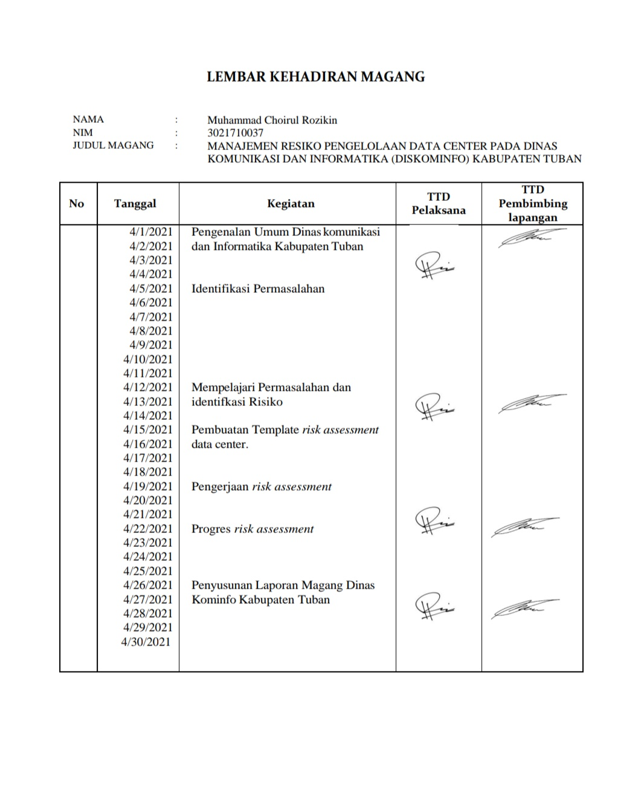

Lampiran 4. Daftar nilai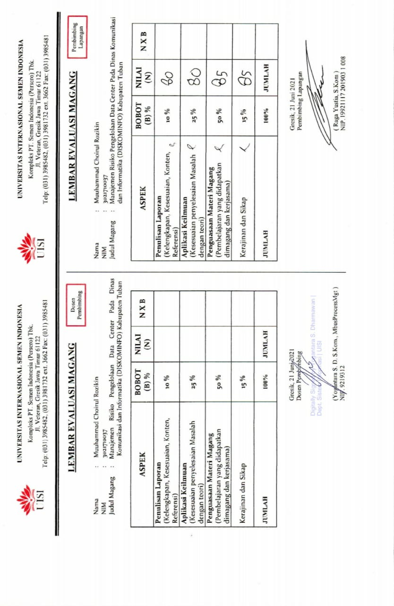

Lampiran 5. Lembar Responsi

